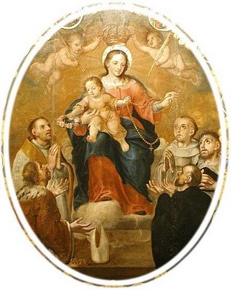
Paróquia Nossa Senhora do Rosário
Santa Maria de Itabira - MG

PROCLAMA DE CASAMENTO

Com o favor de Deus querem se casar:

01- Euderson Duarte Maia e Thais Aparecida da Silva. Ele, filho de Gerson de Freitas Malta e Eudes de Fátima Duarte Malta da Comunidade Nossa Senhora do Rosário - Centro. Ela, filha de Maria Geralda da Silva da Paróquia Sant’Ana em Ferros. O casamento será no dia 25 de janeiro de 2014 na cidade de Ferros.

Pe. Hideraldo Veríssimo Vieira (Pároco)

